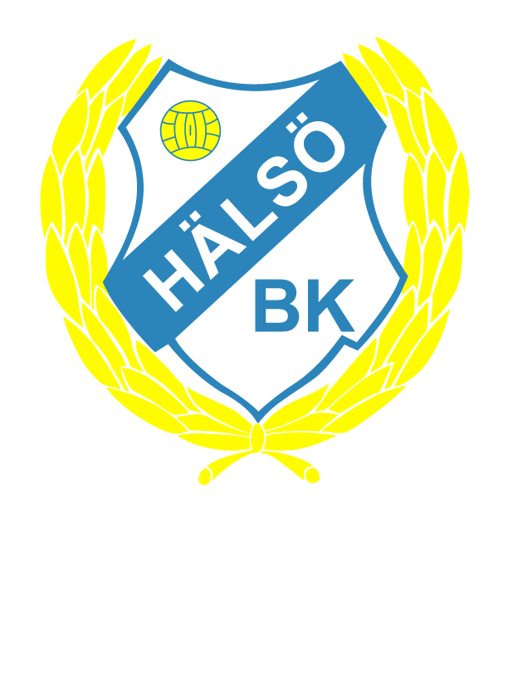Holmalyckan Cup, Alingsås 2009

”Båda våra lag vidare till slutspel i Holmalyckan Cup!
Förutsättningarna var kanske inte de allra bästa. Ett antal tunga avbräck inför turneringen: John skadad, Henrik och Oskar sjuka, Joshua bortrest och Frans satsar som vi alla vet på hockeyn.
Men att HBK har en riktigt slagkraftig trupp i år såg vi bevis på i dag.
HBK hade anmält två lag till Holmalyckan Cup med den glasklara inställningen att två jämnstarka lag skulle mönstras. Inget första resp andralag (även om de heter lag 1 och 2). Efter lördagens inledande gruppspel känns det riktigt skönt att konstatera att coach Hidetun och Jernarp lyckats! Båda lagen vidare till söndagens slutspel!
Dock inledde de bägge lagen miserabelt med var sin förlust mot IFK Falköping.
Nervöst och hafsigt spel på sega ben. Längesedan man såg så dåligt spel från våra tappra lirare. Men det blev bättre...och det rejält.
Samtliga spelare höjde sig och gjorde denna lördag kväll riktigt angenäm.”
Resultat (matcherna spelades 1x12min):
2009-01-31
HBK 1-IFK Falköpings FF blå 1-2
0-1 7´
1-1 Jesper (Philip) 11´
1-2 12´
HBK 2-IFK Falköpings FF vit 2-3
0-1 3´
0-2 4´
0-3 7´
1-3 Andreas 10´
2-3 Andreas (str) 12´
HBK 1-Holmalunds IF 1
1-0 Anton (Gustav) 12´
HBK 2-Västra Frölunda IF 3 4-2
1-0 Petter (Magnus) 1´
1-1 3´
2-1 Petter (William) 5´
3-1 Petter (Andreas) 6´
3-2 8´
4-2 Magnus (Pontus) 9´
HBK 1-Frändefors IF 5-1
1-0 Gustav (Jesper) 2´
1-1 5´
2-1 Gustav (Anton) 7´
3-1 Anton 11´(kanonskott i krysset-med högern!!)
4-1 Rasmus (Samuel) 12´
5-1 Gustav (Philip) 12´

HBK 2-BK Häcken 1 2-2
1-0 Andreas 1´
1-1 6´
2-1 Andreas 7´
2-2 11´
Lag 1: Andreas Jo, Gustav, Rasmus, Anton, Jesper, Philip, Samuel
Lag 2: Elias, Mattias, Petter, Magnus, William, Marcus, Pontus, Andreas Je

”Holmalyckan: Klart godkänt trots respass "redan" i kvarten!
Förstärkta av en nyss hemkommen Joshua (lag nr1) och en tillfrisknad Henrik (lag nr2) påbörjades slutspelet under söndagseftermiddagen.
3 matcher per lag blev det i slutspelet dvs totalt 6 matcher. 2 vinster-3 oavgjorda och bara en enda förlust.
Extra surt för lag nr 1 som genom 3 oavgjorda matcher missade att gå vidare till kvartsfinalen. Ett sent kvitteringsmål av BK Häcken i en oerhört rafflande sista gruppspelsmatch förstörde dagen för laget.
Lag nr 2 vann sin slutspelsgrupp och ställdes i kvartsfinalen mot samma BK Häcken lag som spelade bort lag nr 1 från kvartsfinalspelet.
Matchen var också den ett riktigt nervpåfrestande drama. Målchanserna avlöste varandra, hårt spel och tuffa tag.
1-1 efter ordinarie speltid, 5min förlängning följde. BK Häcken tog ledningen redan efter ca 30 sekunder och det var början till slutet...HBK flyttade upp positionerna med följd att laget lämnade stora ytor åt Häcken när de anföll. Baklängesmålen trillade mycket riktigt också in och HBKs spelares huvuden tenderade mer och mer att betäcknas som det berömda "gamnackesyndromet". Förståligt.
Annars en mycket positiv fotbollshelg. HBK ställde upp med två jämnbördiga lag och bägge lagen spelade riktigt bra till största delen.
Lag nr 2 hade en riktig genomklappning i söndagens match mot Holmalund annars fightades det om varje boll.”
Resultat gruppslutspel:
2009-02-01
HBK 2-IFK Falköping FF blå 3-2
0-1 1´
1-1 Andreas 2´
2-1 Andreas 4´
2-2 11´
3-2 Henrik (Andreas) 12´
HBK 1-IFK Falköping vit 1-1
0-1 5´
1-1 Samuel (Gustav) 7´
HBK 2-Älvsborgs FF svart 5-2
0-1 1´
1-1 Mattias (Pontus) 4´
2-1 Pontus (Andreas) 5´
3-1 William (Marcus) 6´
3-2 7´
4-2 William 9´
5-2 Henrik 12´
HBK 1-Älvsborgs FF blå 2-2
1-0 Gustav (Anton) 4´
1-1 6´
2-1 Gustav (Philip) 8´
2-2 9´
HBK 2-Holmalunds IF 2 0-3
0-1 1´
0-2 8´
0-3 9´
HBK 1-BK Häcken 2 1-1
1-0 Jesper 2´
1-1 11´
Kvartsfinal
HBK 2-BK Häcken 2 1-4 (eft förl) 1-1 eft full tid
0-1 1´
1-1 Pontus (Marcus) 2´
Förl
1-2 14´
1-3 15´
1-4 15´

